＊＊＊金融機構作業委外資料維護：以滑鼠點選左邊功能區之相關選項，即出現如（圖一）畫面。
（圖一）
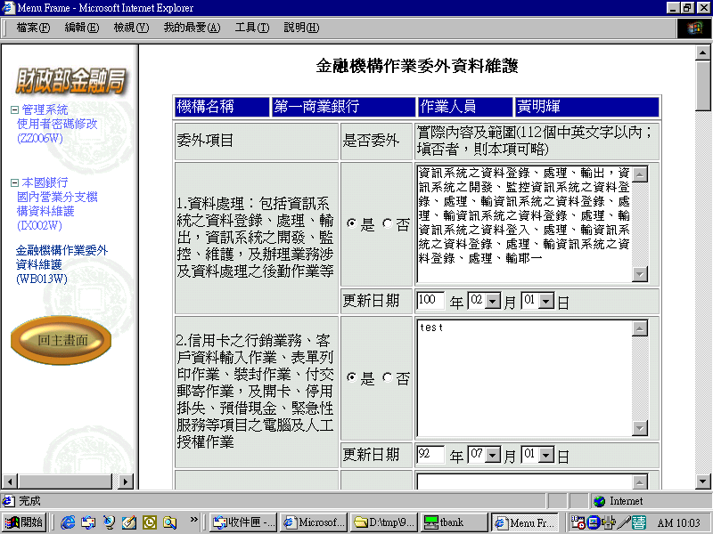
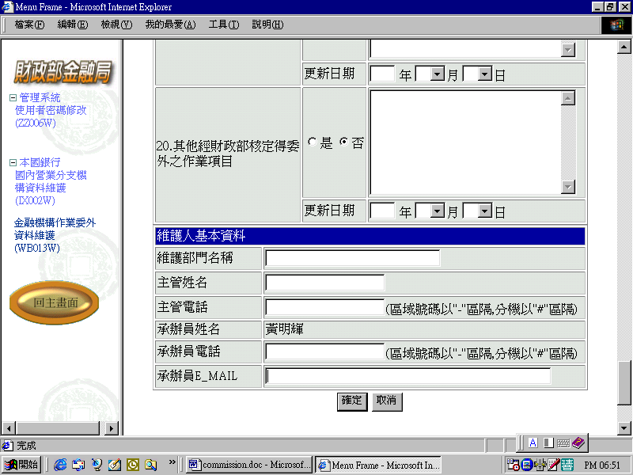
操作說明：維護畫面一開始為金融機構作業委外資料維護清單（共計20項維護項目，預設值均為【否】，資料有異動時才修改），維護人員可利用本畫面進行修改及查詢作業
- 修改：於（圖一）以滑鼠移至欲修改之委外項目，將正確資料輸入完畢後，按<確定>執行資料修改功能。

- 查詢：於（圖一）移動滑鼠瀏覽委外項目，按<取消>結束查詢。
＊＊＊金融機構作業委外資料維護時點及程序表
項  次 | 程式代號 | 程式中文名稱 | 事前維護 | 事後維護 | 即時維護 | 次月五日內 | 次月十日內 | 維護時點 | 維護程序 | 維護項目 | 業務聯絡人員
1 | WB013W | 金融機構作業委外資料維護 |  |  | ※ |  |  | - 第一次填報本資料時，應於接獲本局函文之日起十五日內，填報已委外之事項及範圍。  - 金融機構更新或變更委外事項時，應於異動時，填報委外之事項及範圍。 | - 依據本部九十二年六月三日台財融（五）字第0925000300號令規定，金融機構自九十二年九月一日起，應將委外事項及範圍登錄於本部金融局網際網路申報系統。  - 金融機構委外事項或範圍有新增或變更時，均應於異動時維護。 | 全部項目 | 本局各金融機構聯絡窗口

